**Сигналізаційне повідомлення №37**

від 10 серпня 2023 р.

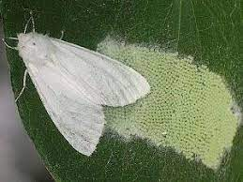

За даними фітосанітарного моніторингу, проведеного спеціалістами Управління фітосанітарної безпеки Головного управління Держпродспоживслужби в Київській області, в агроценозах області відмічено літ та яйцекладка 2 покоління **американського білого метелика**. Це карантинний шкідник, обмежено поширений в Україні. Гусениці американського білого метелика надзвичайно шкодочинні. АБМ небезпечний для майже для 300 видів рослин. Серед садових дерев найуразливіші шовковиця, яблуня, груша, слива, айва, черешня, горіх. Гусениці метелика поїдають листя, шість -вісім гнізд шкідника здатні повністю знищити листя на плодовому дереві

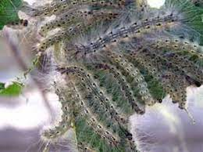

З метою запобігання поширення американського білого метелика застосовують організаційні, агротехнічні та хімічні методи. До організаційних віднесені зміна шляху руху транспорту, контроль за перевезенням вантажів, агротехнічних методів - збір та знищення гусені та кладок яєць. Гілки з гніздами обрізають і спалюють. На уражених деревах видаляють мертву кору, стовбури обмазують вапном. На присадибних ділянках застосовують ловильні пояси із картону чи гофрованого паперу, який перед заляльковуванням гусені знімають і спалюють.

Винищувальні методи: 2–3-кратна обробка гусениць 1–2-х поколінь інсектицидами з “Переліку пестицидів дозволених до використання в Україні на 2023 рік.” Витрати робочого розчину - 2–10 л на 1 дерево, залежно від розміру крони.

Біологічна боротьба: використовують підвиди Bacillus thuringiensis та препарати на основі грибів Beauveria bassiana і B. globulifera, яйцевого паразита трихограма (Trihogramma dendrolimi) і нематоди.

***Увага!!! При роботі з пестицидами необхідно суворо дотримуватись регламентів застосування препаратів, правил техніки безпеки та санітарно-гігієнічних вимог.***